附件：   
饭卡（热水卡）使用须知

**一、饭卡/热水卡使用说明**

1.吃饭直接拿实体卡到各食堂窗口刷卡消费。

2.1-9幢学生宿舍热水费支付，需用实体卡到宿舍一楼刷卡机进行圈存--点击余额查询，查询刚充值的钱是否已经到账，到账后可在宿舍热水刷卡机插卡后使用热水，根据热水用量实时付费。

3.实体卡默认密码为身份证最后六位（字母X用数字0代替），学生可根据实际情况修改密码，可点击【修改密码】；如实体卡遗失，可先在【卡挂失】进行线上挂失，解挂、补卡相关操作请前往卡务中心办理（知味园一餐厅旁）。

**卡务中心服务咨询电话： 13769679804**

**二、“易校园”虚拟饭卡注册流程及使用说明**

1.手机应用商店搜索或扫码下载【易校园】App



2.使用手机号一键登录App，登陆后选择【曲靖师范学院】---输入 “姓名”和“学号/工号”

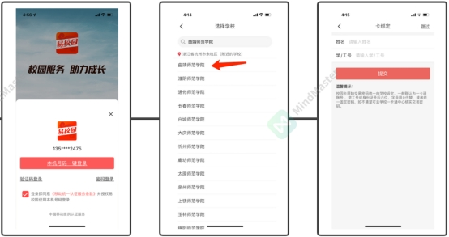

3.绑定一卡通后--点击卡充值--可支持【微信】往一卡通里面进行充值，首次使用“微信支付”需先进行签约，签约完成后可进行正常充值，以下为流程图：

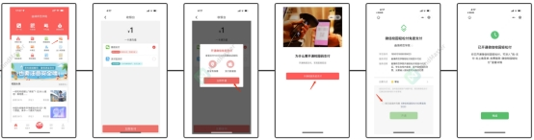

4.如未带一卡通实体卡，可采用手机“易校园APP”虚拟卡的【付款码】在食堂刷码支付扣款一卡通余额。

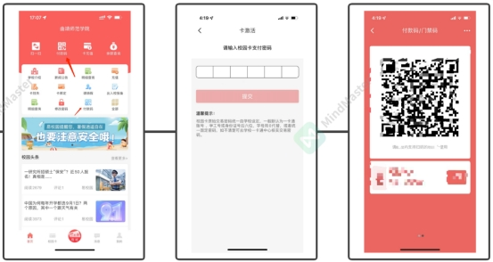

5.宿舍热水需使用一卡通实体卡到宿舍一楼刷卡机进行圈存。

6.线上充值完成后--可点击余额查询，可查询刚充值的钱是否已经到账

7.如需查询一卡通的充值和消费记录，可点击【明细查询】

8.默认密码为身份证最后六位（字母X用数字0代替），学生可根据实际情况修改密码，可点击【修改密码】

9.如一卡通实体卡遗失，可先在【卡挂失】进行线上挂失，解挂、补卡相关操作请前往卡务中心办理（知味园一餐厅旁）。

服务咨询电话：13769679804

**三、2#、3#学生宿舍热水使用及付费说明**（直接使用“趣智校园”APP操作，不用实体卡）

1.下载“趣智校园”APP，使用手机号码进行注册。

2.注册完成后，点击【扫码绑定】，扫描洗漱台边水控机上的二维码按提示完成绑定（绑定完成后首页顶部显示“曲靖师范学院”）。

3.使用时，需打开手机蓝牙，允许“趣智校园”获取位置权限，搜索并连接所在宿舍号对应的水控机设备。

4.首次使用，点击【开始用水】会跳转至支付宝小程序，需根据支付宝提示授权开通支付宝支卡通服务（仅用于交易安全，不产生其他扣费）。

5.每次使用热水时，首页点击【公寓洗澡】按提示进行操作使用，使用完成后，点击手机上【结束用水】，自动生成消费账单，根据热水的使用量扣除相应费用，实现实时消费。

6.使用过程中如需维修或反应问题请在“趣智校园”APP或者小程序上【客服】处报修，报修后请耐心等待运维人员安排维修，如遇紧急情况可直接联系运维服务人员。

**报修电话：15587091806，服务监督电话：15887108656。**

**热水供应采用分时段定时供应热水，宿舍定时供水时间：6:00-8:30，11:00-14:30，17:00-23:00（周五、周六、法定节假日延长到23:30），公共浴室供水时段8:30-23:00，如有变更将会另行通知。**